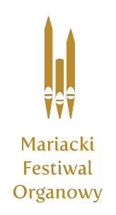

Elżbieta Karolak – ukończyła średnią szkołę muzyczną w klasie fortepianu Aleksandry Utrecht oraz Akademię Muzyczną im. Ignacego Jana Paderewskiego w Poznaniu w klasie organów prof. Romualda Sroczyńskiego (1978). Jest także absolwentką wydziału chemii na Uniwersytecie Adama Mickiewicza (1974). Od 1992 jest profesorem na macierzystej uczelni, uczy także w szkołach muzycznych Poznania. Bierze udział w międzynarodowym programie wymiany pedagogicznej profesorów wyższych uczelni Erasmus/Socrates (listopad 2006 – Hochschule für Musik Lübeck).
Koncertowała na większości ważnych festiwali organowych w kraju oraz w wielu krajach Europy (m.in. Dania, Szwecja, Niemcy, Holandia, Belgia, Szwajcaria, Francja, Hiszpania, Łotwa, Rosja, Litwa), także w Stanach Zjednoczonych. Jako kameralistka występuje z córką Magdaleną (obój współczesny i barokowy), synem Kamilem (skrzypce), Katarzyną Hołysz (mezzosopran) oraz Romanem Gryniem (trąbka). W swoim bogatym repertuarze posiada utwory od renesansowych do współczesnych.
Jest współorganizatorką Międzynarodowych Konkursów Organowych im. Feliksa Nowowiejskiego w Poznaniu (była jurorem na trzecim konkursie) oraz jednym z organizatorów trwających od 1992 Farnych Koncertów Organowych i Kameralnych, na słynnych organach Friedricha Ladegasta (odbywających się w roku szkolnym w każdą sobotę o godzinie 12.15, w okresie wakacyjnym od poniedziałku do soboty o 12.15). Wspólnie z prof. Sławomirem Kamińskim objęła kierownictwo artystyczne Staromiejskich Koncertów Organowych – także w poznańskiej farze. Jako członek zarządu pracuje w Towarzystwie Przyjaciół Poznańskiej Fary i Towarzystwie im. Feliksa Nowowiejskiego. Pełni też funkcje organistki w poznańskiej kolegiacie farnej. W 2008 współorganizowała Pierwszy Akademicki Konkurs Organowy Romuald Sroczyński in memoriam, zasiadała także w jego jury. Prowadzi audycje radiowe poświęcone muzyce organowej w poznańskim Radiu Emaus.
Elżbieta Karolak nagrała kilka płyt CD, uwieczniających instrumenty z Poznania i okolic m.in. 'Ocalić od zapomnienia', 'Muzyka organowa Kompozytorów poznańskich', 'Musica Sacra u św. Małgorzaty na poznańskiej Śródce', 'Muzyka na Boże Narodzenia Feliksa Nowowiejskiego' i inne. Ma na koncie nagrania archiwalne, jest też autorką publikacji dotyczących zabytkowych organów w Polsce (Orgel International Freiburg 2002, Prenzlauer Orgeltage 2002).
Jej uczniowie i studenci są laureatami wielu nagród na licznych konkursach w Rumi, Gdańsku, Wrocławiu, Kamieniu Pomorskim, Legnicy, Białymstoku, Olsztynie, Częstochowie, Giżycku, Bochum, Brnie.
Hobby - literatura, (zwłaszcza poezja, także czynnie), koty, storczyki.

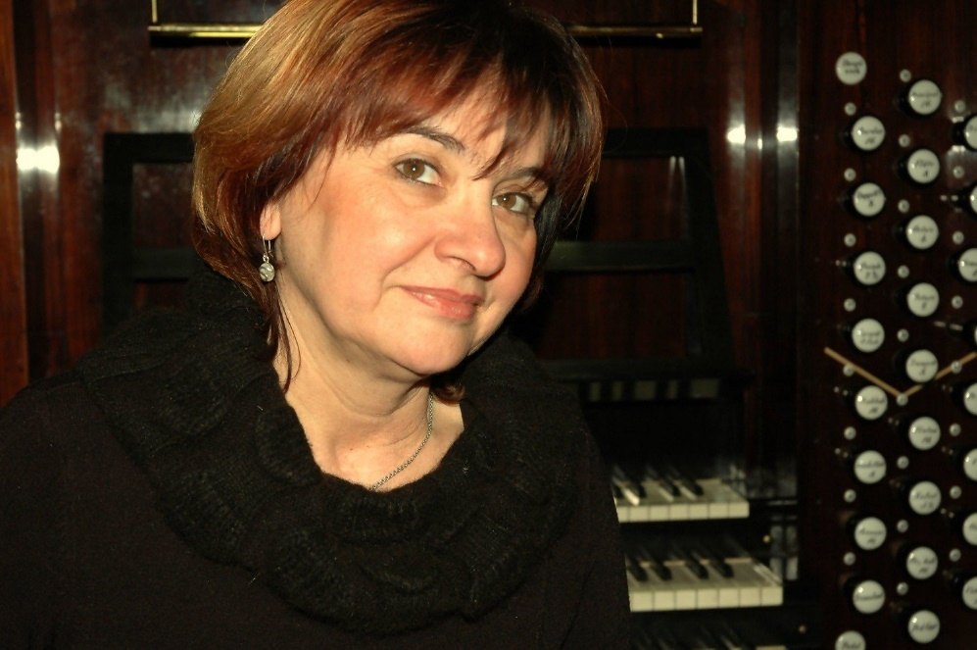

Elżbieta Karolak – professor of Poznań Academy of Music. She takes part in international pedagogical exchange of professors Erasmus/Socrates. She is also co-organizer and jury member of Feliks Nowowiejski International Organ Competitions as well as the author of the Parish Church Concerts, organized to raise funds to renovate the Friedrich Ladegast organ. E. Karolak has made CD recordings on historical organs in Wielkopolska. Her pupils and students are prizewinners of organ competitions. Hobby – literature (particularly in poetry, also actively), cats, orchids.

Tomasz Gubański - absolwent Akademii Muzycznej im. I. J. Paderewskiego w Poznaniu w klasie oboju prof. Mieczysława Koczorowskiego. Laureat XIV Konkursu Młodych Instrumentalistów (Włoszakowice, 1981 r.) a także stypendysta Ministra Kultury i Sztuki (1984 r.). Doskonali swoje umiejętności na kursach muzycznych m. in. w Lanciano we Włoszech (1982-1989). W roku 1980 rozpoczyna działalność artystyczną w Orkiestrze Filharmonii Poznańskiej im. T. Szeligowskiego w Poznaniu, w której od 1989 r. jest pierwszym oboistą – solistą (kierownikiem grupy). Prowadzi ożywczą działalność zespołową, solową i kameralną. Jako kameralista współpracuje z zespołami kameralnymi m. in. „Gallery Quartet”, „Tutti e Solo” (Barbary Muchy) oraz wieloma orkiestrami m. in. Sinfonia Varsovia, Amadeus, Leopoldinum, Capella Bydgostiensis, Capella Premysliensis a także orkiestrami symfonicznymi w Gdańsku, Szczecinie i Olsztynie. Aktywnie uczestniczy w działalności artystycznej w kraju i za granicą oraz bierze udział w nagraniach radiowych, telewizyjnych I płytowych m. in. CD z Koncertem Podwójnym d-moll BWV 1060 J. S. Bacha z profesorem Bartoszem Bryłą i Przemyską Orkiestrą Kameralną pod dyrekcją Marka Zazuli, nagrane przez firmę DUX. W 1993 r. nagrodzony Medalem Młodej Sztuki „Głosu Wielkopolskiego”.
Odznaczony m. in. „Zasłużony dla Kultury Polskiej” (2007 r.) oraz „Złoty Krzyż Zasługi”(2012 r.). W roku 2014 otrzymał tytuł profesora sztuk muzycznych. Prowadzi klasę oboju w Akademii Muzycznej im. I. J. Paderewskiego w Poznaniu oraz Poznańskiej Ogólnokształcącej Szkole Muzycznej II st. im. Mieczysława Karłowicza w Poznaniu.

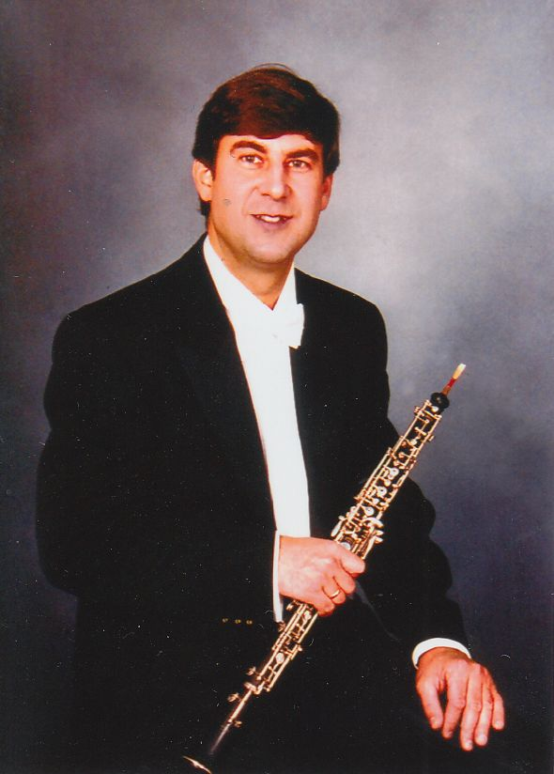

Prof. Tomasz Gubański - is a graduate of the I. J. Paderewski Music Academy in Poznań, in the oboe class of Prof. Mieczysław Koczorowski. He is a laureate of the XIV Young Instrumentalists Competition (Włoszakowice, 1981), as well as a scholar of Minister of Culture and Art (1984). He was making his skills perfect in different courses (Lanciano in Italy, among others, 1982-1989 ). In 1980, he started his artistic career in the T. Szeligowski Poznań Philharmonic Orchestra. He has been the first soloist of that orchestra since 1989. He has been cooperating with a few chamber music bands, such as: Gallery Quartet, Tutti e Solo (Barbara Mucha). He is also working with different orchestras: Sinfonia Varsovia, Amadeus, Leopoldinum,Capella Bydgostiensis, Capella Premysliensis; and also symphonic orchestras in Gdańsk, Szczecin, Olsztyn. Prof. Tomasz Gubański is leading a very active artistic life in Poland and abroad. He is also taking part in many radio, television and other recordings (f.e., the DUX CD with the BWV 1060 J. S. Bach Double Concert in D minor, with Prof. Bartosz Bryła and the Przemyśl Chamber Orchestra conducted by Marek Zazula). In 1993, he was awarded the Young Art Medal (by Głos Wielkopolski). In 2007, he got the prize: Well-deserved for Polish Culture. In 2012: Golden Cross of Merit. In 2014, he got the academic title - Professor of Musical Sciences. He has his oboe class in the I. J. Paderewski Music Academy in Poznań, and also in the Mieczysław Karłowicz Secondary Music School in the same city.

